Nummer: G Betrieb:
Musterbetrieb

Betriebsanweisung
gem. GefStoffV
Bearbeitungsstand: 11/23

Arbeitsplatz/Tätigkeitsbereich: Musterbereich
 | 1. Gefahrstoffbezeichnung

Lösemittelhaltige Kleber für Sprühverfahren

(z.B. für Polsterarbeiten)
(ohne möglicherweise krebserregende Inhaltstoffe wie Dichlormethan)
 | 2. Gefahren für Mensch und Umwelt
  Gefahr  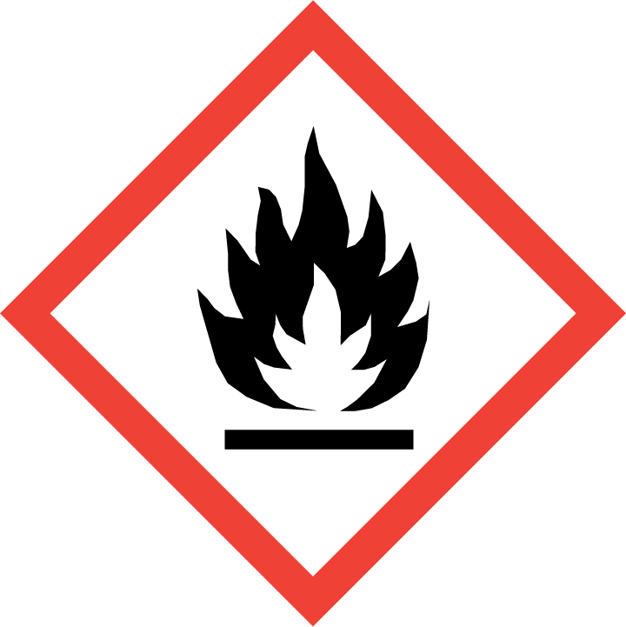 | - Leicht entzündlich. Kann mit Luft explosionsgefährliche Gemische bilden.  - Kriechende Dämpfe können auch bei größerer Entfernung zur Entzündung  führen.  - Reizt die Augen, Schleimhaut und Atemwege.  - Sensibilisierung der Haut möglich.  - Beschwerden wie Schläfrigkeit und Benommenheit möglich.  - Schädlich für Wasserorganismen und Gewässer. |  | 

3. Schutzmassahmen und Verhaltensregeln
       | - Mit Absaugung und bei guter Durchlüftung arbeiten! Nur Ex-geschützte Lüftungs- und Absauganlagen verwenden! Einatmen von Dämpfen und Aerosolen vermeiden.  - Lüftungs- und Absauganlagen müssen gewartet werden und funktionsfähig sein.  - Für gute Durchlüftung sorgen.  - Von Zündquellen fernhalten! Elektrostatisch ableitfähige Behälter verwenden! Für Erdung sorgen. Nicht rauchen! Keine offenen Flammen!  - Nur Ex-geschützte und funkenfreie Werkzeuge verwenden!  - Nicht auf heiße Flächen spritzen.  - Beim Spritzen besteht unmittelbar vor der Spritzdüse immer Brand- und Explosionsgefahr.  - Weitere Sicherheitshinweise gem. Explosionsschutzdokument hier eintragen.  - Nach jeder Entnahme Behälter verschließen! Vorratsmenge auf einen Schichtbedarf beschränken!  - Reinigungslappen brandgeschützt in geschlossenen Behältern aufbewahren.  - Verschlossene Gebinde kühl, trocken und Ex-geschützt lagern.  - Berührung mit Augen, Haut und Kleidung vermeiden! Nach Arbeitsende und vor jeder Pause Hände gründlich reinigen!  - Am Arbeitsplatz nicht essen, trinken oder rauchen.  - Verunreinigte Kleidung wechseln! Nach Arbeitsende Kleidung wechseln. Straßenkleidung getrennt von Arbeitskleidung aufbewahren!  - Beschäftigungsbeschränkungen beachten.  - Augenschutz: hier genaue Angabe  - Handschutz: hier genaue Angabe  - Ggf. Atemschutz: hier genaue Angabe  - Hautschutz: Laut Hautschutzplan  - Ableitfähige Schutzschuhe tragen |  |   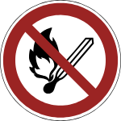  

4. Verhalten im Gefahrfall
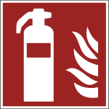 | - Mit flüssigkeitsbindendem, unbrennbarem Material (z.B. Kieselgur, Sägemehl, Binder, Sand) aufnehmen und entsorgen und dabei persönliche Schutzausrüstung tragen!  - Produkt ist leicht entzündlich! Hier geeignetes Löschmittel angeben (Wasser im Vollstrahl ist ungeeignet).  - Im Brandfall Entstehung giftiger Gase und Dämpfe! Behälter mit Spritzwasser kühlen.  - Alarm-, Flucht- und Rettungspläne beachten!

5. Erste Hilfe
 | - Bei jeder Erste-Hilfe-Maßnahme: Selbstschutz beachten und Arzt verständigen.  - Nach Augenkontakt: Reichlich unter fließendem Wasser bei gespreizten Lidern spülen oder Augenspüllösung nehmen. Immer Augenarzt aufsuchen!  - Nach Hautkontakt: Die Haut mit viel Wasser und Seife reinigen.  - Nach Einatmen: Frischluft! Bei Bewusstlosigkeit Atemwege freihalten.  - Nach Verschlucken: Kein Erbrechen herbeiführen.  - Ersthelfer heranziehen.  - Notruf: 112  - Durchgeführte Erste – Hilfe – Leistungen immer im Verbandsbuch eintragen. | 

6. Sachgerechte Entsorgung
- Entleerte Gebinde verschließen und Ex-geschützt lagern.
- Nicht in Gruben, Kanalisation oder in Gewässer gelangen lassen.
- Zur Entsorgung sammeln in: hier genaue Angaben

Datum:
Nächster  Überprüfungstermin: | Unterschrift:  Unternehmer/Geschäftsleitung

